15 - Le altre funzioni della forma dinamica

Saremo «uno» religiosamente, eticamente, socialmente, operativamente, se saremo «uno» ontologicamente attraverso l'unità del dinontorganismo e dell'unificazione ontologico-dinamica delle singole persone dentro di esso. Di fronte alla forza delle forme dinamiche anticristiane, che unificano schiacciando per schiacciare la persona umana e la sua libertà, non c'è altro mezzo per «salvarla», che contrapporre la forza unificante e liberante della forma dinamica cristiana.
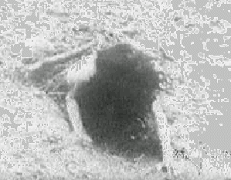
La libertà della persona umana viene da essa valorizzata al massimo.
È infatti la persona libera, che liberamente decide di accettare o rifiutare la forma dinamica in questione arricchendosene ontologicamente e garantendosi come persona libera.
(segue)
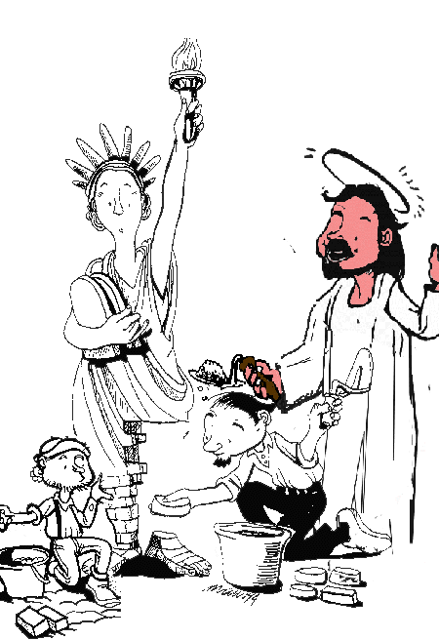
Se il rifiuto venisse determinato dalla paura della «eteronomia ontologica» che consegue all'accettazione, non ci sarebbe che da ripetere il monito evangelico che dice: Chi perde la propria vita la salverà, e chi vuol conservarla ad ogni costo la perderà. Il rifiuto della forma dinamica della Soprannatura e delle sue funzioni, nel quale secondo rifiuto si consuma il primo, non è un «salvare la persona umana», ma un perderla, sia come soggetto che come libertà. Per salvare l'uno e l'altra bisogna «saper perdersi» nella forma dinamica della Soprannatura, accettandone fino in fondo ogni funzione, compresa la sua funzione unificante nella realtà ontologicamente eteronoma del Corpo Mistico.
Quanto al successo, non bisogna dimenticare che siamo in campo dinamico. Esso si valuta, a cominciare dalla sua valutazione a livello ontologico-metafisico, con criteri assai diversi da criteri statici o puramente fenomenici, per non dire statistici o contabili.
Rimane la funzione mobilitante, e la funzione «edificante», della forma dinamica, che stanno in stretto rapporto fra loro. Si tratta della mobilitazione nell'azione per l'edificazione del dinontorganismo e delle sue cellule. E' ovvio che tale mobilitazione per tale edificazione non può avvenire se non nel dinontorganismo e attraverso le sue persone-cellula. In una parola, non può avvenire se non attraverso la funzione mobilitante e la funzione «edificante» della forma dinamica, sulla base delle precedenti funzioni di essa.

Comunicare è facile!!!! Clicca sull'azzurro!
Vuoi segnalare un nuovo indirizzo tuo o di qualche interessato? studidinontorgnici@tiscali.it
Desideri essere lasciato in pace? Roberto.Roggero@poste.it
Hai suggerimenti da dare? Oppure hai bisogno di chiarimenti, informazioni, arretrati, libri,... ? veronarc@tin.it

